Министерство образования и науки РФ

Федеральное государственное автономное образовательное учреждение высшего образования

«Омский государственный технический университет»

|  |  |
| --- | --- |
| Факультет (институт) | *Информационных технологий и компьютерных систем* |
|  |  |
| Кафедра | *Прикладная математика и фундаментальная информатика* |
|  |  |

**Расчетно-графическая работа**

|  |  |
| --- | --- |
| по дисциплине | ***Алгоритмизация и программирование*** |
|  |  |
| на тему | Разработка программы |

Пояснительная записка

|  |  |
| --- | --- |
| **Шифр проекта** | 020-РГР-02.03.02-№ 29-ПЗ |

|  |  |  |  |  |  |  |  |  |  |  |
| --- | --- | --- | --- | --- | --- | --- | --- | --- | --- | --- |
|  |  |  | **Студента** | | Шелепова Дениса Дмитриевича | | | | | |
|  |  |  |  | | фамилия, имя, отчество полностью | | | | | |
|  |  |  | Курс | *1* |  | Группа | | ФИТ-**231** | | |
|  |  |  |  |  |  | |  |  | |  |
|  | | | **Направление (специальность)** | | | | | ***02.03.02*** | | |
|  | | | *Фундаментальная информатика и информационные технологии* | | | | | | | |
|  |  |  | код, наименование | | | | | | | |
|  |  |  | Руководитель | | ***ст. преподаватель*** | | | | | |
|  |  |  | ученая степень, звание | | | | | |
|  |  |  | ***Федотова И.В.*** | | | | | | | |
|  |  |  | фамилия, инициалы | | | | | | | |
|  |  |  | Выполнил | |  | | | | | |
|  |  |  | дата, подпись студента | | | | | |
|  |  |  | **Работа защищена с количеством баллов** | | | | | | | |
|  |  |  |  | | | | | |  | |

|  |  |  |  |  |  |
| --- | --- | --- | --- | --- | --- |
|  |  | дата, подпись руководителя |  |  |  |

Омск 2023

**Содержание**

Введение 3

Теоретические основы выполнения задания «Игра в слова» 4

Разработка кода 5

Результаты 9

Заключение 10

Список использованной литературы 11

Введение

На сегодняшний день информационные технологии играют большую роль в жизни общества. Прогресс не стоит на месте, и теперь без знаний об информационной культуре человеку сложно представить свою жизнь.

Поэтому в наше время полезно владеть навыками алгоритмизации и программирования.

Теоретические основы выполнения задания «Игра в слова»

Условие задачи (№6): Игра в слова. Программа выбирает слово и рисует на экране столько прочерков (прямоугольников), сколько букв в этом слове. Отгадать, какое слово загадано программой. В каждый ход играющий указывает одну букву. Если названа буква, входящая в состав слова, она подставляется вместо соответствующего прочерка (прямоугольника). В противном случае играющий теряет одно очко. В начальный момент у играющего 15 очков.

Перед написанием кода нужно изучить способ получения случайного числа из выбранного диапазона. Необходимо использовать функции, чтобы оптимизировать работу программы. Для вывода результатов нужно применить форматирование строк.

Разработка кода

**Структура**

Код выполнен в среде Visual Studio 2022 на языке C#.

В начале программы объявлен массив всех слов, одно из которых будет предложено пользователю для угадывания. Выбор слова осуществляется случайным способом с помощью экземпляра класса Random.

В программе используются 2 функции. Первая – print_res – принимает на вход массив нулей и единиц, определяющий, отгадана буква, или нет (1 – да, 0 – нет), и выбранное программой слово. Функция выводит открытые и закрытые (нижнее подчёркивание) буквы слова. Вторая функция – check_all_guessed – принимает на вход массив нулей и единиц, определяющий, отгадана ли буква, и возвращает true, если все буквы отгаданы, или false в противном случае.

Основной цикл программы работает до тех пор, пока слово не будет отгадано. Также предусмотрен выход из цикла, когда пользователь совершает 15 ошибок.

В этом цикле происходит «общение» программы с пользователем. Выводятся открытые и закрытые буквы. В зависимости от полученного ответа, выводится сообщение, показывающее, отгадана ли буква. На следующей итерации открываются новые буквы, отгаданные пользователем.

По выходе из цикла выводится сообщение о победе, если все буквы открыты, а также количество очков, набранное пользователем (это разность между пятнадцатью очками и количеством ошибок). Или же появляется оповещение о проигрыше, если число попыток превышает допускаемое значение.

**Код программы**

using System;

using System.Linq;

namespace First

{

internal class Program

{

static void Main(string[] args)

{

string[] words =

{

"ТЕЛЕВИЗОР", "СОЛНЦЕ", "СНЕГОВИК", "БИЕКЦИЯ",

"МАТРИЦА", "БАБОЧКА", "ПРИЗРАК", "ЗАВТРАК",

"ЭЛЛИПС", "ФУНКЦИЯ", "ИНТЕГРАЛ", "МАГАЗИН",

"КАКТУС", "ГИРЛЯНДА", "ДРАКОН", "ТРАМВАЙ",

"СНЕГИРЬ", "ПРОСПЕКТ", "ПРАЗДНИК", "СЕРДЦЕ",

"КАПИБАРА", "КРЕПОСТЬ", "АВОКАДО", "ГЕОМЕТРИЯ"

};

void print_res(string w, int[] inds)

{

for (int i = 0; i < inds.Length; i++)

{

if (inds[i] == 1)

{

if (i != w.Length - 1)

Console.Write(w[i] + " ");

else

Console.Write(w[i] + "\n");

}

else

{

if (i != w.Length - 1)

Console.Write("_ ");

else

Console.Write("_\n");

}

}

}

bool check_all_guessed(int[] inds)

{

if (inds.Sum() == inds.Length)

return true;

return false;

}

int score = 15;

int rand_index = new Random().Next(words.Length);

string word = words[rand_index];

int[] guessed_inds = new int[word.Length];

for (int i = 0; i < guessed_inds.Length; i++)

guessed_inds[i] = 0;

Console.WriteLine("Угадай слово!");

while (!check_all_guessed(guessed_inds))

{

print_res(word, guessed_inds);

Console.WriteLine("Угадай букву!");

string letter = Console.ReadLine();

if (word.Contains(letter.ToUpper()))

{

bool no_let = true;

for (int i = 0; i < guessed_inds.Length; i++)

{

if (word[i].ToString() == letter.ToUpper())

{

if (guessed_inds[i] == 0)

{

guessed_inds[i] = 1;

}

else

{

no_let = false;

break;

}

}

}

if (!no_let)

{

Console.WriteLine($"Буква {letter.ToUpper()} уже отгадана!");

score--;

}

else

Console.WriteLine($"Откройте букву {letter.ToUpper()}!");

}

else

{

score--;

Console.WriteLine("Нет такой буквы!");

}

if (score == 0)

{

Console.WriteLine($"Вы проиграли! Слово: {word}");

Console.WriteLine("У Вас осталось 0 очков, совершено 15 ошибок.");

break;

}

}

if (check_all_guessed(guessed_inds))

{

Console.WriteLine($"Вы выиграли! Слово: {word}");

Console.WriteLine($"У Вас осталось {score} из 15 очков (совершено {15 - score} ошибок)");

}

Console.ReadLine();

}

}

}

Результаты

На основе данных, вводимых пользователем, получены результаты, которые представлены в тексте в виде рисунков 1, 2.

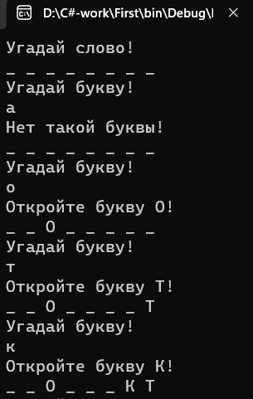 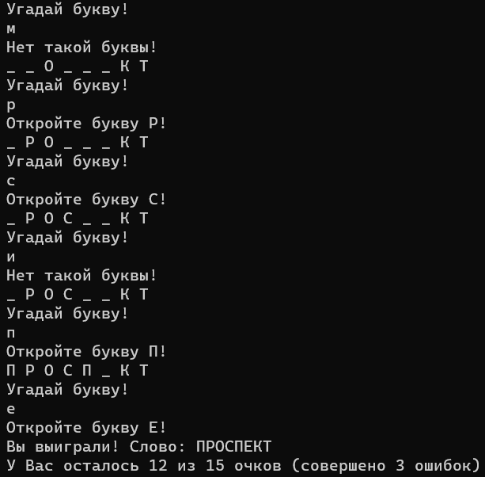

Рисунок 1 – Пользователь отгадал слово

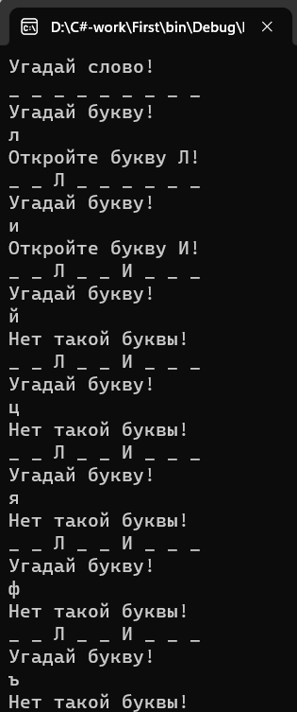 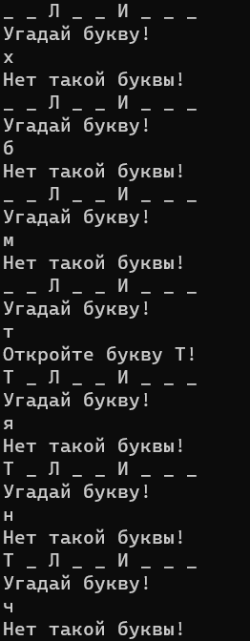 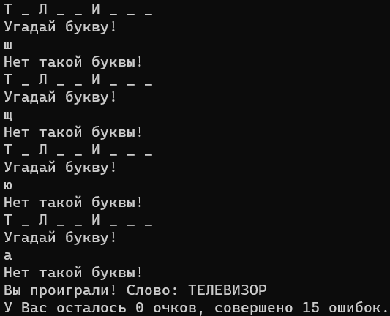

Рисунок 2 – Пользователь не отгадал слово

Заключение

В ходе выполнения расчётно-графической работы был разработан и реализован алгоритм «игра в слова», где пользователь отгадывает выбранное программой случайное слово, открывая его буквы. Был изучен класс Random, позволяющий сгенерировать случайное число. Были написаны две функции, осуществляющие вывод на печать и проверку угаданного слова.

Список использованной литературы

1. Платформа .NET и C# от А до Я. [https://csharp.webdelphi.ru/generaciya-sluchajnyx-chisel-v-c](https://csharp.webdelphi.ru/generaciya-sluchajnyx-chisel-v-c/). 25.12.23